C:\Users\vorizd\AppData\Local\Microsoft\Windows\Temporary Internet Files\Content.IE5\D5BUSKR9\MC900232180[1].wmf DEN OTEVŘENÝCH DVEŘÍ

,,Budu školákem“

14. ledna 2013

Stalo se už tradicí, že každý rok k nám na návštěvu zavítají předškoláci s rodiči. Rodiče si mohli prohlédnout celou školu v doprovodu některého z našich pedagogů. Měli možnost nahlédnout i do míst, kam by se při běžném provozu nepodívali, tím myslím třeba kabinety, sborovnu, ředitelnu… Děti si zatím mohly vyzkoušet, jaké je to sedět ve školní lavici a zkusit si úkoly pro opravdové školáky. Navštívilo nás 40 dětí. Děti byly šikovné, všechny úkoly zvládly bez problémů. Některým ještě dělala problémy výslovnost některých hlásek, ale věřím, že než v září nastoupí do školy, vše napraví.

Po skončení programu si děti ještě mohly pohrát ve školní družině a rodiče besedovali s Mgr. Danou Houzarovou  zástupkyní ředitelky a s  učitelkami, které učí 1. A 2. třídu. Věřím, že lednové úterní odpoledne bylo pro všechny přínosem a že se s dětmi uvidíme i v září.

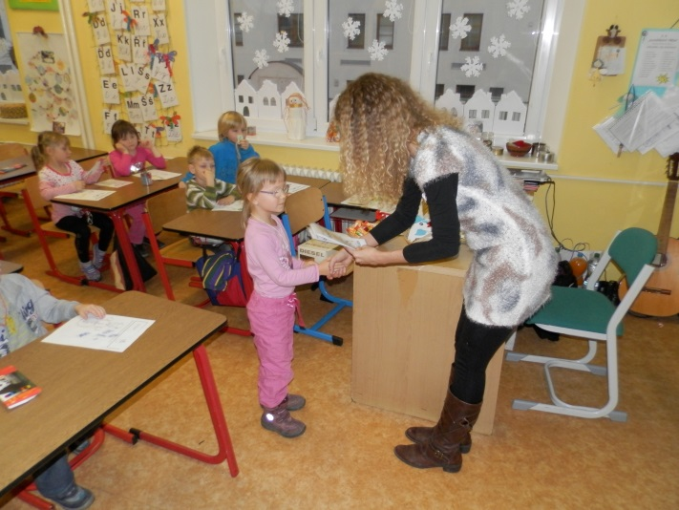 Mgr. Zdenka Voříšková

